Brocolis à la polonaise

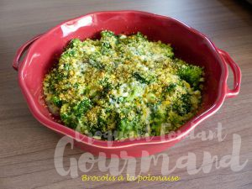 Pour 3 Croquants-Gourmands
- 500 g de fleurettes de brocolis (1)
- 1 œuf
- 20 g de chapelure
- 1 bouquet de persil
- 35 g de beurre
- sel & poivre du moulin
1 petit plat à gratin légèrement beurré
Préchauffage du four à 180°C
.
Faire cuire les brocolis pendant quelques minutes à l'eau bouillante salée (ou à la vapeur)
jusqu'à ce qu'ils soient cuits mais encore légèrement croquants.
Les égoutter.
Ciseler le persil pour en obtenir une cuillerée à soupe.
Faire fondre 10 g de beurre dans une poêle et y faire dorer
la mie de pain et le persil en remuant sans arrêt.
Saler et poivrer, réserver dans un bol et laisser refroidir.
Faire cuire l'œuf dans de l'eau bouillante additionnée d'une cuillerée de vinaigre pendant 10 minutes.
Le rafraichir et l'écaler, puis le hacher finement au couteau.
Mélanger le hachis d'œuf à la chapelure.
Disposer les fleurettes de brocolis dans le plat sans les superposer.
Répartir sur le dessus le mélange œuf-chapelure-persil.
Parsemer du reste de beurre en parcelles (2).
Au moment du repas, glisser le plat dans le four chaud et laisser dorer pendant une dizaine de minutes.
Servir chaud dans le plat de cuisson.

